日本教育情報学会 第３４回年会論文原稿執筆について

松蔭 太郎＊１ 松蔭 次郎＊2 松蔭 花子＊3

＜概要＞日本教育情報学会第３４回年会が，平成３０年８月２５日(土)，２６日(日)の２日間の日程で，松蔭大学を会場として，はじめて厚木の地で開催することになりました。本報告では，年会論文集の執筆要項，および会場への交通について説明します。
＜キーワード＞情報教育，教育情報，・・・

１．はじめに
日本教育情報学会第３４回年会は，平成３０年８月２５日(土)，２６日(日)の２日間の日程で，松蔭大学を会場として，はじめて厚木の地で開催することになりました。会場へのアクセスには大学のシャトルバスまたは公共交通機関をご利用ください。

２．宿泊・交通機関について
厚木市内には数か所しか宿泊施設がありませんが，新宿や横浜から，また小田原からも交通至便が良い場所です。皆様のご参加とご発表を心よりお待ちしております。

- 小田急本厚木駅より
小田急駅の厚木ステーションキャンパスからシャトルバスをご利用できます。

- 本厚木まで
小田原駅から：30分程度（小田急線新宿行）
新宿駅から：30分程度（小田急線小田原行）
横浜から：30分程度（相鉄・小田急線）
羽田空港から：50分程度（高速リムジンバス）

３．原稿作成上の注意事項
文体は「である調」とし，原稿の設定は，原稿見本を参考に，次の要領で作成して下さい。
１ページ目
第１行 発表題目（やや大きめな文字で）
第２行 氏名
第３行から 概要（２００字程度）
キーワード（５語以内）

原稿のページ数は，そのままカメラレディ原稿となります。

１ページ目の最下行に，氏名(ローマ字読み)，所属，e-mailアドレスなどを記入して下さい。
*¹ Shoin, Tarou :松蔭大学 e-mail= jsei-nenkai@jsei.jp *² Shoin, Jiro : 松蔭大学
*³ Shoin, Hanako : 松蔭大学

ページ数・用紙の設定
一般研究は２ページ，課題研究は４ページです。ページ数を超過すると，論文集に掲載されませんのでご注意下さい。用紙サイズはＡ４，上余白は30mm，下余白は25mm，左右余白は各25mmとします。これらは厳守してください。
本文の文字サイズを10.5ポイント，書体を和文は明朝体，英文はCenturyとします。また，本文は2段組とし，段落の最初は1字下げとします。
字・行詰めは，読みやすさを著しく損なわない限りにおいては，ページ数の限度内に収まっていれば自由とします。

- 章・節の見出し
章の見出しは文字サイズを10.5ポイント，書体を明朝体とし，章題の前に章番号を「1.」のように記載してください。節の見出しは文字サイズを10.5ポイント，書体を明朝体とし，節題の前に（）付で（１）のように記載してください。

- 図表
図表は，中央揃えとし，不鮮明にならないよう，高精細なものを利用してください。また，印刷は白黒になりますので，十分視認できるようコントラストにご留意ください。
図の下，および表の上には，中央揃えで図表番号と図表タイトルを記載してください。図表番号・タイトルは文字サイズを10.5ポイント，書体を和文は明朝体，英文はCenturyです。

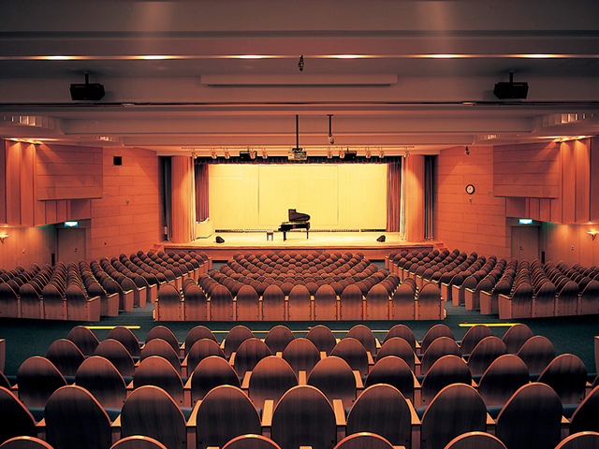
図1 松蔭ホールの写真

表1 年会の主なスケジュール
8月25日（土） |  | 8月26日（日）
9:30～ | 受付 | 9:30～ | 受付
10:00～ | 課題研究 | 10:00～ | 課題研究  一般研究
12:00～ | 昼食 | 12:00～ | 昼食
13:15～ | 総会 | 13:30～ | 一般研究
14:25～ | 活動報告
15:15～ | 記念講演 | 16:00～ | 合同研究会
16:25～ | ｼﾝﾎﾟｼﾞｳﾑ
18:15～ | 懇親会

英語原稿の場合
上記の原稿作成に準じ，フォントをTimes New Romanとしてください。

４．論文提出締め切り日
平成３０年７月１３日(金)深夜１２時です。

５．送付方法
原稿は「年会論文集」の版下の形で，年会HP内の［原稿提出フォーム］よりデジタル原稿(PDF形式)を年会事務局まで送付お願いします。その他，原稿作成や研究発表など，御質問がありましたら，年会HP内［お問い合わせフォーム］を御活用ください。

６．参考文献
参考文献の見出しは文字サイズを原則10.5ポイント，書体を和文はMS明朝体，英文はCenturyとし，とし，左寄せで「参考文献」と記載します。最初に文献番号を[1]のように記載してください。本文中で文献を参照する際は，該当する文献番号を^{[1]}のように上付き文字で通し番号を記載します。

参考文献
- 雑誌の場合：著者（発行年），表題，雑誌名，巻数，ページ
- 単行本の場合：著者，書名，発行所，発行年

